**[5110135 캡스톤디자인 2020S]**

**3주차 과제**

제출기한: 2020년 4월 9일 (목) 23:59:59

팀 번호: 13

**1. 프로젝트 주제**

|  |  |  |
| --- | --- | --- |
| 팀원들의 2주차 과제를 바탕으로, 팀의 최종 프로젝트 주제를 선정한다. 진행되는 프로젝트는 Github에 지속적으로 코드를 업로드하여 지도교수 및 조교가 진행상황 및 팀원의 기여도를 확인할 수 있도록 한다. 따라서 모든 팀원이 Github 계정을 만들고 팀원 중 한 명(팀장)이 저장소(repository)를 프로젝트 이름으로 만든 뒤, collaborator로 나머지 팀원을 추가하도록 한다. (파일 마지막 장 참고자료 참고) 또는 프로젝트 이름의 계정을 만들어서 그 안에 저장소를 만들고, 해당 저장소에 모든 팀원을 collaborator로 추가해도 됨. | | |
| 프로젝트 주제: SoW;Sound of Writing | | |
| 프로젝트 Github 저장소 주소: https://github.com/KyuhyoJeon/SoW | | |
| 팀원1(팀장) | 이름: 전규효 | Github ID: KyuhyoJeon |
| 팀원2 | 이름: 이지현 | Github ID: |
| 팀원3 | 이름: 이수연 | Github ID: |
| 팀원4 | 이름: | Github ID: |

**2. 프로젝트 계획**

|  |
| --- |
| 확정된 프로젝트 주제를 구현하기 위한 계획을 작성한다. 아래 항목은 글씨 크기 9인 자유 포맷으로 작성하되, 분량은 전체 2장을 넘어야 함. 2주차 과제에서 작성한 내용을 활용 가능함.  - **필요성** : 해당 프로젝트를 활용할 수 있는 상황 및 대상 등 실제 사례를 바탕으로 한 필요성 서술.  - **독창성** : 비슷한 주제로 기존에 개발된 프로그램 등을 조사하여 작성하고, 본 프로젝트에서 개발할 내용은 어떤 점이 다른지 서술.  - **필요 기술** : (1) 팀원들이 사용 가능한 프로그래밍 언어에 기반하여, 본 프로젝트에 사용할 프로그래밍 언어를 1개 이상 작성. (2) 프로젝트에 활용 가능한 오픈소스 라이브러리를 조사하고 본 프로젝트의 어떤 부분에 사용할 수 있는지에 대한 설명과 출처(링크 등)를 작성.  - **월별 계획 설정:** 4월~10월에 대해 월별 계획을 기술. 참고: 6월 중순에는 이번 학기 중간 결과 발표 예정이며, 최근 4년간 캡스톤디자인 전시회는 11월 7-14일 경 진행되었음(올해 일정은 미정). 따라서 최종적으로 10월까지는 마무리되는 것을 목표로 할 것.  - **주차별 계획 설정**: 남은 학기 (4~6월)에 대해 주차별 계획을 기술하고, 각 팀원의 예상 역할을 나눠볼 것. 추후 팀원 간 평가도 성적에 반영될 예정이니 각자 작업 분배와 참여를 확실히 할 것. |

1. **프로젝트 내용**

SoW는 시각장애인이나 노인, 어린아이와 같은 시각적인 불편함을 가진 사람들을 대상으로 책 등의 출판 및 문서화된 문자열 집합을 대상으로 촬영한 뒤 이미지로부터 텍스트를 추출하고 음성으로 변환하여 스피커로 출력하는 단일 디바이스를 제작하는 것을 목표로 하는 프로젝트다.

1. **필요성**

2018년 기준 한국의 전국 등록 장애인은 약 전국민의 5%, 그 중에서 시각장애인은 10%가 있다. 정확한 수치로 나타내면 252,957명의 시각장애인이 등록 되어있다고 보건복지부의 [1]통계자료에 나타난다. 그런 시각장애인을 위한 점자형식의 문서들은 다양성 측면에서 많이 부족하다. 생산도 쉽지 않고 원하는 분야의 문서를 찾기도 어려울 뿐만 아니라 찾더라도 점자에도 다양한 언어가 있어서 한글 점자로 되어 있을 거라는 보장도 없다. 이러한 상황에서 일반 문자로 된 문서나 책을 다른 사람의 도움을 받아 읽을 수 있다면 더할 나위 없겠지만, 그 또한 만만치 않은 상황에서 SoW는 책이나 문서를 음성으로 읽어주는 기능을 제공한다. 이런 기능은 시각장애인 뿐만 아니라 독서에 취미를 가지고 있지만 시력이 점차 저하되는 노인들에게도 큰 도움이 될 수 있다. 그리고 말은 알아도 문자를 읽을 줄 모르는 어린 아이들을 대상으로도 큰 도움이 되고, 아이들의 부모님을 대상으로 아이들에게 책을 읽어주는 대신 본 프로젝트의 제품을 사용함으로 개인의 휴식시간을 더 가질 수 있다.

1. **독창성**

현재 미국 M.I.T에서 개발중인 “[2]핑거리더(FingerReaader)”라는 제품이 본 주제와 아주 비슷하다. “핑거리더”제품의 경우 반지 형태의 디바이스로, 손가락에 끼워 손으로 가리키며 문자열을 따라 이동하면 음성으로 문자를 읽어주는 기능을 가진다. 사용방식은 점자를 읽는 방식과 매우 흡사하다. 하지만 현재 문자 읽을 때 손으로 문자열을 따라 이동해야 인식하는 특성상 터치스크린에서의 사용에 문제점을 가지고 아직 개발 중이다. “핑거리더”는 휴대의 편리함에 있어서 앞서지만, 한치 앞도 볼 수 없는 경우에 촉감을 이용해서 읽는 점자방식과는 달리 주 사용자가 눈이 불편한 사람들이 대상인 만큼, 인쇄된 문자들을 따라 손가락을 가리키는 데는 한계가 있을 것으로 예상된다.

그리고 탐투스의 북리더 “[3]Magic VT-500POT”라는 제품도 있는데 책의 페이지를 스캔하여 이미지를 얻어낸 다음 텍스트를 추출하고 추출된 텍스트를 음성으로 변환하여 스피커로 출력하는 방식으로 책을 스캐너에 올리면 스캐너로 펼쳐진 페이지를 스캔한 뒤 이미지의 텍스트들을 OCR을 이용해 추출하고 TTS를 이용해 음성으로 변환한 뒤 출력하는 디바이스로 본 주제와 제일 흡사한 제품이다. 하지만 스캐너와 같은 설치형 디바이스로 이동과 휴대가 불편하다는 단점과, 제품의 가격이 무척 비싸다.

마지막으로 휴대형 스캐너 형식의 “[4]Voice Stick”라는 아이디어제품은 휴대형 스캐너 형식으로 책을 스틱 형태의 스캐너로 훑어주면 책의 텍스트를 인식해서 음성으로 출력해주는 제품이다. 다만 이 제품은 손으로 직접 책을 훑어서 스캔해야 하는데 이 또한 주 사용자가 눈이 불편한 사람들이 대상인 만큼 손으로 직접 문자들을 스캔하는데 한계가 있을 것으로 예상된다.

본 프로젝트인 SoW는 위의 세 제품과 OCR을 활용해 이미지에서 텍스트를 추출, TTS를 활용해 텍스트를 음성으로 변환하여 스피커로 출력하는 공통점이 있지만 다음과 같은 차이들을 가진다.

- 쉽게 이동 가능한 독서대 형태의 디바이스로 이동과 설치가 편리하다.

- 고정된 각도의 이미지인식 센서(렌즈, 카메라 등)를 이용해 페이지 인식으로 눈이 불편한 사용자들이 글자를 찾지 않아도 디바이스 자체적으로 글자를 페이지에서 인식하여 편리하다.

- 하드웨어 기반이 아닌 소프트웨어 중심으로 저렴한 가격으로 구현한다.

1. **필요 기술**
2. 프로그래밍 언어: Python
3. 활용 가능한 오픈소스 라이브러리 설명 및 출처

- [5]OCR오픈소스, OCR은 광학식 문자 판독으로 이미지화 되어있는 문자들을 실제 2진 데이터인 텍스트로 추출한다.  
GitHub: “https://github.com/kba/awesome-ocr”

- [6]TTS오픈소스, TTS는 Text-to-Speech의 약자로, 텍스트를 음성으로 변환한다.   
GitHub: “https://github.com/search?q=TTS&type=Repositories”

이 외에도 라즈베리파이와 각종 센서를 이용한 하드웨어 구축기술.

1. **월별 계획 설정**

|  |  |
| --- | --- |
| 월 | 계획 |
| 4월 | 명확한 주제 선정 및 전체 프로젝트 구현 계획 |
| 5월 | 주요기능 구현 기술 학습(Python) |
| 6월 | OCR프로그램을 구현하여 이미지에서 텍스트추출 성공 및 중간발표 준비 |
| 7월 | TTS프로그램을 구현하여 텍스트를 음성으로 변환 성공 |
| 8월 | 이미지로부터 추출한 텍스트를 음성으로 변환하도록 OCR-TTS연동 |
| 9월 | 디바이스 설계 및 하드웨어 구축을 위한 필요부품 파악 및 준비 |
| 10월 | 공개 가능한 시제품 완성 및 개요준비 |

1. **주차별 목표 설정**

|  |  |
| --- | --- |
| 주차 | 주차별 계획 및 담당자 |
| 04.13-04.19 | - 예: 관련 라이브러리 XXX 수집 및 사용 방법 정리 (담당자: OOO)  -  - |
| 04.20-04.26 | -  -  - |
| 04.27-05.03 | -  -  - |
| 05.04-05.10 | -  -  - |
| 05.11-05.17 | -  -  - |
| 05.18-05.24 | -  -  - |
| 05.25-05.31 | -  -  - |
| 06.01-06.07 | -  -  - |
| 06.08-06.14 | -  -  - |
| 06.19, 06.26 | **프로젝트 중간결과 발표** |

**<참고자료>**

1. Sourcetree를 사용하는 Github 튜토리얼 : <https://milooy.wordpress.com/2017/06/21/working-together-with-github-tutorial/>
2. 저장소에서 collaborator 추가 메뉴 : Settings > Manage access > Invite a collaborator

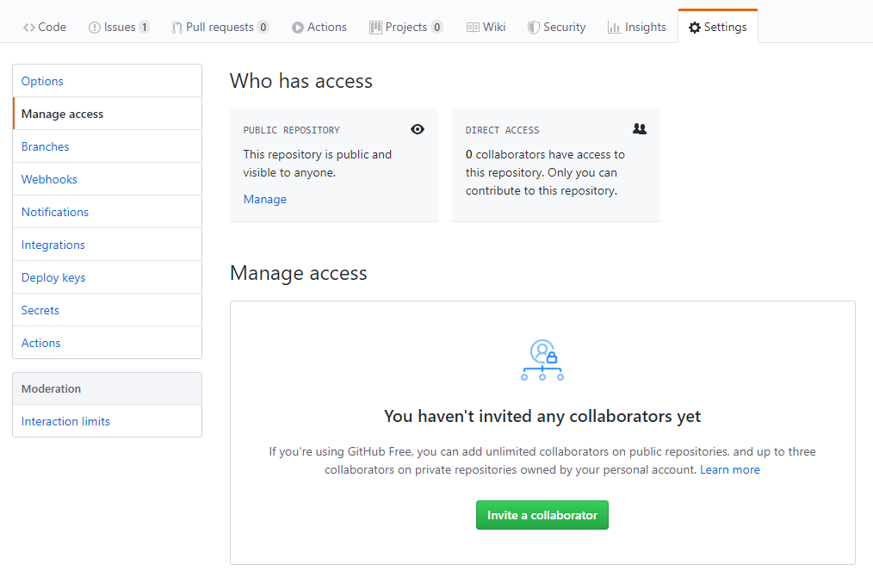

1. Git/Github의 개념 및 Command line 환경에서의 Git/Github 사용 : e-campus의 3주차 파일 참고

1. [참고자료]

   “장애인 현황”, e-나라지표, 2019년 04월 25일 수정, 2020년 03월 27일 접속, “http://www.index.go.kr/potal/main/EachDtlPageDetail.do?idx_cd=2768”
2. “책 읽어주는 반지, 핑거 리더”, Early Adopter, 2014년 07월 16일 수정, 2020, 03월 27일 접속, “http://www.earlyadopter.co.kr/3080”
3. “탐투스 북리더 Magic VT-500POT”, TAMTUS 교육기자재 전문 탐투스 쇼핑몰, 2020, 03월 27일 접속, “http://www.tamtus.co.kr/shop/item.php?it_id=1390200959”
4. “Voice Stick”, YD; YANKO DESIGN, 2008년 08월 21일 수정, 2020년 03월 27일 접속, “https://www.yankodesign.com/2008/08/21/voice-stick/”
5. “Awesome OCR”, GitHub, 2020년 03월 13일 수정, 2020년 03월 27일 접속, “https://github.com/kba/awesome-ocr”
6. “mozilla / TTS”, GitHub, 2020년 03월 12일 수정, 2020년 03월 27일 접속, “https://github.com/mozilla/TTS”